Косметика для загара в солярии
по ценам завода изготовителя!
Эксклюзивное предложение от компании ГОРОД СОЛНЦА по цене от 25 рублей за саше,
от 265 рублей за бутылку.

Косметика для загара ТанМастер - это ЛУЧШЕЕ НА РЫНКЕ СООТНОШЕНИЕМ ЦЕНА-КАЧЕСТВО! Сегодня Вы можете приобрести эту высококлассную косметику, минуя многочисленных посредников прямо по ценам завода изготовителя!
Превосходное качество загара доступное каждому. Только натуральные компоненты, приятные запахи и легкая текстура крема, а самое главное – минимально возможная цена. Рекомендованная розничная цена + 100% к оптовой.

Серия «Sunny Cocktail»

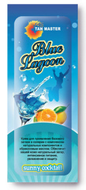
Крем для проявления базового загара в солярии с комплексом натуральных компонентов и абрикосовым маслом. Обеспечит вашей коже натуральный загар, интенсивное питание, увлажнение и защиту.
Нежный крем, ускоряющий проявление загара. Ухаживает за кожей, позволяя получить красивый оттенок натурального загара. Абрикосовое масло увлажняет, питает и тонизирует кожу. Экстракт апельсина обеспечивает мощное антиоксидантное воздействие, восстанавливает естественную эластичность кожи. Коньяк маннан обладает свойствами, подобными гиалуроновой кислоте, прекрасно сохраняет влагу, улучшает процессы регенерации кожи, придаёт ей упругость и бархатистость. Легкая консистенция крема подходит для любых типов кожи, но особенно для чувствительной проблемной.
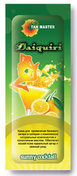
38 рублей за саше 12 мл.
Крем для проявления базового загара в солярии с комплексом натуральных компонентов и конопляным маслом. Обеспечит вашей коже идеальный загар и нежный уход. Нежный крем, ускоряющий проявление загара. Ухаживает за кожей, позволяя получить красивый оттенок натурального загара. Входящее в состав конопляное масло богатое витаминами и аминокислотами, обладает великолепными питательными, защитными и регенерирующими свойствами. Кокосовое масло придаёт коже мягкость, упругость и шелковистость. Экстракт апельсина обеспечивает мощное антиоксидантное воздействие, восстанавливает естественную эластичность кожи. Легкая консистенция крема подходит для любых типов кожи, но особенно для сухой и обезвоженной.
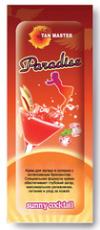
38 рублей за саше 12 мл.
Крем для загара в солярии с интенсивным бронзингом. Специальная формула крема обеспечивает глубокий загар, максимальное увлажнение, питание и уход за кожей. Идеальный крем для получения тёмного и стойкого загара. Рецептура крема обогащена витаминами, натуральными маслами и экстрактами. Кокосовое масло придаёт коже мягкость и шелковистость. Входящее в состав крема масло абрикоса обладает антиоксидантными свойствами, помогает сохранить красоту и молодость кожи, обеспечивает глубокое увлажнение продолжительного действия. Коньяк маннан обладает свойствами, подобными гиалуроновой кислоте, прекрасно сохраняет влагу, улучшает процессы регенерации кожи, придаёт ей упругость и бархатистость. Легкая консистенция крема подходит для любых типов кожи.
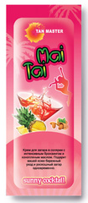
38 рублей 12 мл.
Крем для загара в солярии с интенсивным бронзингом и конопляным маслом. Подарит вашей коже бережный уход и роскошный загар одновременно. Идеальный крем для получения тёмного и стойкого загара. Крем содержит конопляное масло богатое витаминами и аминокислотами, обладает великолепными питательными, защитными и регенерирующими свойствами. Экстракт ананаса стимулирует выработку коллагена и тонизирует кожу. Абрикосовое масло увлажняет и питает кожу. Коньяк маннан обладает свойствами, подобными гиалуроновой кислоте, прекрасно сохраняет влагу, улучшает процессы регенерации кожи, придаёт ей упругость и бархатистость. Легкая консистенция крема подходит для любых типов кожи, особенно для сухой и обезвоженной.
38 рублей 12 мл.

Заказать косметику вы можете по телефону: 8-861-871-80-45 (есть Whats App) или 8(383)310-85-27
А так же по электронной почте: suncity-nsk@mail.ru Подробности на сайте: www.suncity54.ru

Серия «Professional»
Серия «Professional» - специальная программа по уходу за кожей до 25 лет.
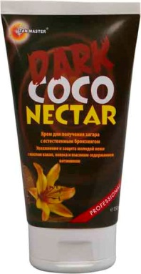
Молодая кожа нуждается в особом уходе, потому что по многим показателям отличается от зрелой кожи. Она более нежная, более чувствительная к солнечным лучам, поэтому очень важно обеспечить ей максимальное увлажнение и питание. Во время сеансов загара происходит колоссальная потеря влаги не просто в коже, а во всем организме. Тщательный и правильный уход за кожей необходим во время курса загара. Помочь коже сохранить влагу, здоровье и прекрасный внешний вид поможет косметика для загара в солярии серии «Professional». Хорошо увлажненной коже не грозит преждевременное старение, загар ложится ровнее и дольше держится. Составы рецептур разработаны для ухода и защиты молодой кожи от воздействия УФ-излучения и придания ровного, естественного загара.
Dark Coco Nectar
Быстрый эффект интенсивного натурального загара для смуглой или имеющей базовый загар кожи с пролонгирующим действием. Максимальный уход, увлажнение и защита кожи. Нежный крем с бронзаторами для получения быстрого и интенсивного загара с ароматом кокоса. Рецептура богата витаминами, натуральными маслами и экстрактами. Заботится о вашей коже, максимально увлажняя и питая её. Обеспечивает мощную антиоксидантную защиту. Комплекс «Quick Tanning System» с растительными бронзаторами и карамелью создает восхитительный темный цвет кожи. Пролонгирующее действие способствует дополнительной выработке меланина в течение 3-4 часов после сеанса загара. Легкая консистенция крема подходит для любых типов кожи и обеспечивает идеальное нанесение без разводов. Дезодорирующий комплекс устраняет запах после загара.
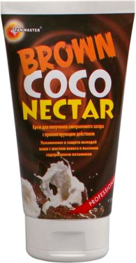
365 рублей за бутылку 150 мл/ 47 рубля за саше 15 мл

Brown Coco Nectar
Ускорение адаптации светлой кожи к загару с пролонгирующим действием. Максимальный уход, увлажнение и защита кожи. Нежный крем, ускоряющий проявление загара с ароматом кокоса. Рецептура богата витаминами, натуральными маслами и экстрактами. Заботится о коже, максимально увлажняя и питая её. Обеспечивает мощное антиоксидантное воздействие на кожу, защищая от фотостарения. Масло ореха Ши и экстракт сабельника оказывают противовоспалительное действие, стимулируют регенерацию клеток кожи. Комплекс «Quick Tanning System» усиливает степень загара. Пролонгирующее действие способствует дополнительной выработке меланина в течение 3-4 часов после сеанса загара. Крем обладает лёгкой нежирной текстурой, обеспечивая идеальное нанесение. Подходит для любых типов кожи, особенно для сухой и чувствительной. Дезодорирующий комплекс устраняет неприятный запах после загара.
365 рублей за бутылку 150 мл/ 47 рубля за саше 15 мл
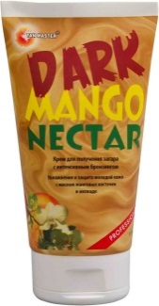
Dark Mango Nectar
Быстрый эффект интенсивного натурального загара для смуглой или имеющей базовый загар кожи с пролонгирующим действием. Максимальный уход, увлажнение и защита кожи. Нежный крем с бронзаторами для получения быстрого и интенсивного загара с ароматом манго. Рецептура богата витаминами, натуральными маслами и экстрактами. Заботится о вашей коже, максимально увлажняя и питая её. Обеспечивает мощную антиоксидантную защиту. Комплекс «Quick Tanning System» с растительными бронзаторами и карамелью создает восхитительный темный цвет кожи. Пролонгирующее действие способствует дополнительной выработке меланина в течение 3-4 часов после сеанса загара. Легкая консистенция крема подходит для любых типов кожи и обеспечивает идеальное нанесение без разводов. Дезодорирующий комплекс устраняет запах после загара.
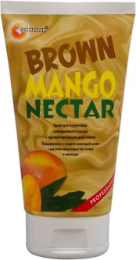
365 рублей за бутылку 150 мл/ 47 рубля за саше 15 мл

Brown Mango Nectar
Ускорение адаптации светлой кожи к загару с пролонгирующим действием.Максимальный уход, увлажнение и защита кожи. Нежный крем, ускоряющий проявление загара с ароматом манго. Рецептура богата витаминами, натуральными маслами и экстрактами. Масло манговых косточек максимально увлажняет, питает и тонизирует кожу. Обеспечивает мощное антиоксидантное воздействие на кожу, защищая от фотостарения. Комплекс «Quick Tanning System» усиливает степень загара. Пролонгирующее действие способствует дополнительной выработке меланина в течение 3-4 часов после сеанса. Обладает лёгкой нежирной текстурой, идеальное нанесение. Дезодорирующий комплекс устраняет запах после сеанса загара. Для любых типов кожи, но особенно для сухой и чувствительной.
365 рублей за бутылку 150 мл/ 47 рубля за саше 15 мл

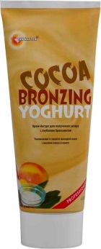
Cocoa Bronzing Yoghurt
Получение максимально глубокого темного оттенка для смуглой или имеющей базовый загар кожи с пролонгирующим действием. Нежная забота о коже, интенсивное увлажнение, питание и уход. Крем-йогурт нежной консистенции легко наносится на кожу и обеспечивает насыщенный, темный загар. Масло зародышей пшеницы, богатое содержанием витаминов, стимулирует процессы обновления и омоложения клеток кожи, поддерживает и продлевает ее молодость. Масло какао смягчает, питает, увлажняет, тонизирует кожу, делая ее более нежной, гладкой и сияющей. Комплекс «QTS» с растительными бронзаторами и карамелью создает восхитительный темный цвет кожи. Пролонгирующее действие способствует дополнительной выработке меланина в течение 3-4 часов после сеанса загара. Легкая консистенция подходит для любых типов кожи, но особенно сухой и обезвоженной. Дезодорирующий комплекс устраняет неприятный запах после сеанса загара.
365 рублей за бутылку 150 мл/ 47 рубля за саше 15 мл

Серия «Energy»
Серия «Energy» - Специальная программа по уходу за зрелой кожей от 25 лет.
Средства специально разработаны для зрелой кожи с учетом возрастных изменений. Уникальные формулы включают более активные натуральные компоненты, заставляющие клетки кожи работать в «молодом» режиме, обеспечивая интенсивный загар. В состав рецептур кремов этой серии включены высокоэффективные натуральные питающие и увлажняющие компоненты, которые сохраняют и нормализуют водно-липидный и кислотно-щелочной баланс кожи, делают её упругой и эластичной. ДНК - клеточный комплекс, антицеллюлитный протектор, витаминный и антиоксидантный комплексы позволяют продлить ее молодость и красоту.

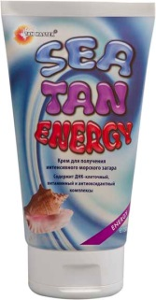
Sea Tan Energy
Быстрое получение глубокого натурального морского загара для смуглой или имеющей базовый загар кожи с пролонгирующим действием. Максимальное увлажнение, питание и уход. Крем для получения быстрого эффекта интенсивного морского загара. Рецептура богата витаминами, натуральными маслами и экстрактами. Заботится о вашей коже, максимально увлажняя и питая её. Обеспечивает мощную антиоксидантную защиту. Экстракт ламинарии, кофеин и эфирное масло грейпфрута, входящие в Антицеллюлитный протектор, оказывают великолепный общеукрепляющий и подтягивающий эффект, уменьшают проявление целлюлита и придают коже упругость. ДНК – клеточный комплекс обеспечивает защиту кожи. Комплекс «Quick Tanning System» с растительными бронзаторами и карамелью создает восхитительный темный цвет кожи. Крем восполняет потери влаги в коже, и снимает воспалительные процессы. Крем обладает лёгкой нежирной текстурой, обеспечивая идеальное нанесение. Дезодорирующий комплекс устраняет неприятный запах после загара.
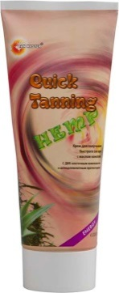
410 рублей за бутылку 150 мл/ 52 рубля за саше 15 мл

Quick Tanning Hemp
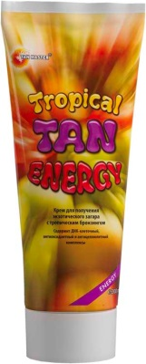
Эффектный насыщенный загар для смуглой или имеющей базовый загар кожи с пролонгирующим действием. Натуральное масло конопли сохранит молодость и здоровье кожи. Идеальный крем для получения темного и стойкого загара с маслом конопли. Крем содержит конопляное масло богатое витаминами и аминокислотами, обладающее великолепными питательными, защитными и регенерирующими свойствами. Масло зверобоя содержит высокие концентрации каротина, необходимого коже для получения быстрого загара. В состав крема входит ДНК – клеточный комплекс, полученный из молок лососевых рыб, который в сочетании с другими ингредиентами активизирует обменные процессы в клетках кожи. Комплекс «Quick Tanning System» с растительными бронзаторами и карамелью создает восхитительный темный цвет кожи. Экстракт ламинарии и кофеин, входящие в Антицеллюлитный протектор, оказывают великолепный общеукрепляющий и подтягивающий эффект, уменьшают проявление целлюлита и придают коже упругость. Крем восполняет потери влаги в коже, а также снимает воспалительные процессы. Крем обладает лёгкой нежирной текстурой. Дезодорирующий комплекс устраняет неприятный запах после сеанса загара.
410 рублей за бутылку 150 мл/ 52 рубля за саше 15 мл

Tropical Tan Energy
Интенсивный тропический загар для смуглой или имеющей базовый загар кожи с пролонгирующим действием. Крем для интенсивного загара тела с согревающим эффектом. Содержит комплекс быстрого загара «Quick Tanning System». Экстракт красного перца оказывает согревающее действие на кожу, благодаря чему усиливается микроциркуляция крови, которая способствует более глубокому, насыщенному загару. Входящие в состав морские водоросли и кофеин улучшают обмен веществ, уменьшают проявление целлюлита и придают коже упругость. Крем обладает лёгкой нежирной текстурой, обеспечивая идеальное нанесение без разводов. Дезодорирующий комплекс устраняет неприятный запах после сеанса загара.
480 рублей за бутылку 200 мл/ 52 рубля за саше 15 мл
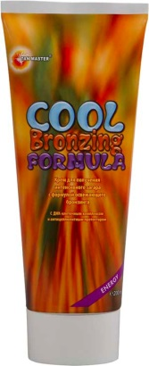
Cool Bronzing Formula
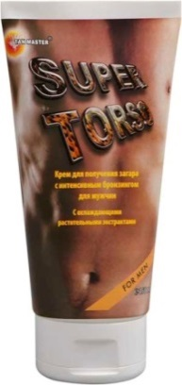
Максимально быстрый насыщенный загар для смуглой или имеющей базовый загар кожи с пролонгирующим действием. Крем для интенсивного загара тела с глубоким бронзингом, содержащий комплекс быстрого загара «Quick Tanning System». Охлаждающий комплекс дарит чувство освежающего бриза, обеспечивая снятие усталости и мышечного напряжения. ДНК-клеточный комплекс активизирует обменные процессы в клетках кожи и обеспечивает её защиту. Антицеллюлитный протектор (экстракт каштана, кофеин, экстракт ламинарии) способствует повышению тонуса, делает кожу гладкой и упругой. Крем восполняет потерю влаги в коже, максимально питает и снимает воспалительные процессы. Обладает лёгкой нежирной текстурой, обеспечивая идеальное нанесение без разводов. Дезодорирующий комплекс устраняет неприятный запах после загара.
480 рублей за бутылку 200 мл/ 52 рубля за саше 15 мл

Super Torso
Максимально глубокий естественный загар с пролонгирующим действием и неповторимым мужским ароматом. Рецептура разработана с учётом физиологических особенностей кожи, характерных для мужчин. Крем придает быстрый и естественный тёмный загар, обеспечивая защиту кожного покрова от обезвоживания, питает и восстанавливает его текстуру, снимает усталость. ДНК-клеточный комплекс активизирует обменные процессы в клетках кожи. Комплекс растительных компонентов (мята перечная, цитрусовые флавоноиды, можжевельник) эффективно освежают и тонизируют. Неповторимый аромат, созданный специально для мужчин, придает уверенность в себе. Крем обладает лёгкой нежирной текстурой, обеспечивая идеальное нанесение без разводов. Дезодорирующий комплекс устраняет неприятный запах после сеанса загара. Удовлетворит вкус самых требовательных мужчин.
410 рублей за бутылку 200 мл/ 52 рубля за саше 15 мл

Серия «IBIZA»
Теперь атмосфера жарких летних ночей Ибицы будет длиться бесконечно!
Молодежная косметическая линия для загара в солярии «IBIZA» дает почувствовать себя более привлекательными, более сексуальными, подчеркивает вашу независимость и индивидуальность, дарит «заряд тропического настроения». Рецептуры кремов серии «IBIZA» включают в себя ещё большее количество натуральных активных комплексов и компонентов, которые способствуют не только приданию коже насыщенного естественного загара, но и к бережному уходу, придающему коже невероятную свежесть, упругость и эластичность тканей. Пользуясь средствами серии «IBIZA» Вы делаете свой осознанный выбор в пользу сохранения здоровья, красоты и молодости.
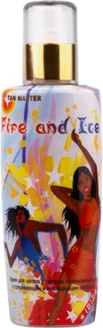
Fire and Iсe
Интенсивный загар c согревающим и охлаждающим эффектом. Сочетание согревающего и охлаждающего эффекта обеспечивает интенсивный натуральный загар и приятное чувство свежести и прохлады во время сеанса загара в солярии. Никотиновая кислота и экстракт перца способствуют более глубокому проникновению полезных веществ, активизируют микроциркуляцию капилляров кожи, способствуют истончению липидного слоя кожи. Экстракт томата, богатый органическими кислотами, витамином А, способствует восстановлению защитных функций, омоложению и регенерации кожи, придавая ей мягкость, свежий и здоровый вид. Экстракт кедрового масла обеспечивает проницаемость и эластичность клеточным мембранам, снабжает кожу кислородом и приводит в действие механизм рождения новых клеток, прекрасно смягчает кожу, делает более упругой и эластичной. Введенная в состав крема гиалуроновая кислота препятствует возрастным изменениям кожи и потере эластичности, поддерживает её молодость и красоту.
610 рублей за бутылку 250 мл/ 60 рубля за саше 15 мл

Заказать косметику вы можете по телефону: 8-861-871-80-45 (есть Whats App) или 8(383)310-85-27
А так же по электронной почте: suncity-nsk@mail.ru Подробности на сайте: www.suncity54.ru

Courage
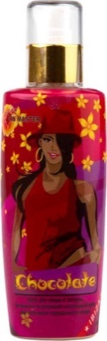
Интенсивный загар с согревающим эффектом. Интенсивный загар обеспечивается комплексом быстрого загара и согревающими компонентами. Никотиновая кислота и экстракт перца способствуют более глубокому проникновению полезных веществ, активизируют микроциркуляцию капилляров кожи, регулируют прочность капилляров, способствуют истончению липидного слоя кожи. Масло рыжика прекрасно снимает раздражение кожи, смягчает, увлажняет, омолаживает и освежает ее, препятствует старению, повышает упругость, разглаживает мелкие морщинки, способствует повышению тонуса, предупреждает аллергические реакции. Введенная в состав крема гиалуроновая кислота препятствует возрастным изменениям кожи и потере эластичности, поддерживает её молодость и красоту. Насыщенный натуральными ингредиентами крем прекрасно увлажняет и питает кожу. Рекомендуется для всех типов кожи.
610 рублей за бутылку 250 мл/ 60 рубля за саше 15 мл

Choсоlate
Изумительный витаминно-питательный шоколадный крем для получения совершенного загара. Насладитесь ощущением гармонии и почувствуйте, как чудодейственная шоколадная косметика питает и разглаживает Вашу кожу, даря ей бархатистую мягкость и идеальный естественный загар. Необычайно насыщенный натуральными ингредиентами и богатый ценными веществами крем прекрасно увлажняет и питает кожу, повышает эластичность и упругость, снимает ощущение сухости, раздражения и дискомфорта. Его нежная текстура защищает кожу от вредных воздействий окружающей среды, обезвоживания и образования морщин. Кофеин стимулирует кровообращение, нормализует отток крови и лимфы, активизирует распад жиров, придавая коже упругость. Введенная в состав крема гиалуроновая кислота препятствует возрастным изменениям кожи и потере эластичности, поддерживает её молодость и красоту.
610 рублей за бутылку 250 мл/ 60 рубля за саше 15 мл
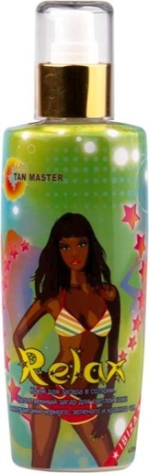
Relax
Совершенный загар с экстрактами черного, зеленого и красного чая. Крем нежно ухаживает за кожей, позволяя получить оттенок натурального загара. Экстракты чая успокаивают кожу, увлажняют, снимают покраснения и раздражения, выравнивают рельеф, активизируют микроциркуляцию капилляров кожи, обладают стимулирующим действием. Флавоноиды - биологически активные соединения чая, являются сильными антиоксидантами, препятствуют окислению клеток, замедляют процессы старения. Крем обладает противовоспалительными свойствами. Экстракт томата, богатый органическими кислотами, витамином А, способствует восстановлению защитных функций, омоложению и регенерации кожи, придавая ей мягкость, свежий и здоровый вид. Гиалуроновая кислота препятствует возрастным изменениям кожи и потере эластичности, поддерживает её молодость и красоту. Экстракт кедрового масла обеспечивает проницаемость и эластичность клеточным мембранам, снабжает кожу кислородом, прекрасно смягчает кожу, делает более упругой и эластичной, хранит естественную увлажненность кожи любого типа. Рекомендуется для всех типов кожи.
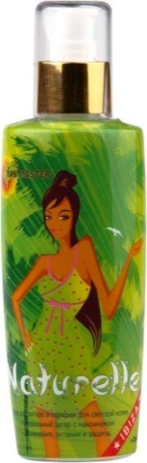
610 рублей за бутылку 250 мл/ 60 рубля за саше 15 мл

Naturelle
Красивый естественный загар с максимумом увлажнения, питания и защиты. Крем нежно ухаживает за кожей, позволяя получить оттенок натурального загара. Экстракты чая успокаивают кожу, увлажняют, снимают покраснения и раздражения, выравнивают рельеф, активизируют микроциркуляцию капилляров кожи, замедляют процессы старения. Масло апельсина, грейпфрута и авокадо повышает упругость кожи, тонизирует и увлажняет, способствует истончению липидного слоя кожи. Наличие богатой группы витаминов придаёт крему антиоксидантные свойства, защищая от преждевременного старения кожи. Экстракт календулы обладает противовоспалительными и антибактериальными свойствами, оказывает увлажняющее и витаминизирующее действие. Введенная в состав крема гиалуроновая кислота препятствует возрастным изменениям кожи и потере эластичности, поддерживает её молодость и красоту. Рекомендуется для светлой, чувствительной кожи.
610 рублей за бутылку 250 мл/ 60 рубля за саше 15 мл

Extra
Специальная формула крема обеспечивает роскошный глубокий загар. Крем с высоким содержанием бронзаторов для интенсивного натурального загара не только значительно усилит оттенок, но и обеспечит максимальный уход коже. Масло апельсина и грейпфрута повышает упругость кожи, тонизирует и увлажняет кожу. Экстракт календулы замедляет процессы старения кожи, обладает противовоспалительными и антибактериальными свойствами, оказывает увлажняющее и витаминизирующее действие. Бета-каротин обеспечивает антиоксидантную защиту кожи, защищает от вредного воздействия окружающей среды, предотвращает старение кожи. Экстракт томата, богатый органическими кислотами, витамином А, способствует восстановлению защитных функций, омоложению и регенерации кожи, придавая ей мягкость, свежий и здоровый вид. Введенная в состав крема гиалуроновая кислота препятствует возрастным изменениям кожи и потере эластичности, поддерживает её молодость и красоту. Рекомендуется для загорелой, смуглой кожи.
610 рублей за бутылку 250 мл/ 60 рубля за саше 15 мл

Серия «Special De Luxe»
Серия «Special De Luxe» создана для тех, кто ищет действительно впечатляющее качество загара, для тех, кто следит за своей внешностью и заботится о собственном здоровье. Эти средства подарят не только ощутимый и видимый результат, но и бесконечное наслаждение от их использования. Средства в процессе загара защищают, восстанавливают и омолаживают ткани кожи, обеспечивают питание, увлажнение и нормализацию обменных процессов, помогают бороться с образованием целлюлита.
Главная отличительная черта этих косметических средств - высочайшее качество. Их производство осуществляется с применением самых новых и эффективных технологий, которые позволяют создавать уникальные формулы, не теряющие полезные вещества составных ингредиентов.
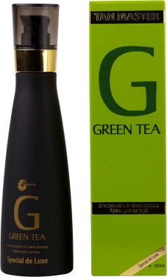
Green Tea
Крем для загара в солярии с интенсивным натуральным бронзингом и максимумом защиты.
Идеальный крем для получения темного и стойкого загара с максимальной защитой от вредного воздействия УФ-излучения. Хорошо впитывается в кожу, омолаживает её, обладает прекрасными увлажняющими свойствами, разглаживает мелкие морщинки, повышает упругость, предотвращает проявления целлюлита. Активизирует защитные функции кожи, обладает бактерицидным и противовоспалительным действием. Стимулирует клеточный обмен, препятствует старению кожи, предупреждает аллергические реакции. Благотворно влияет на внешний вид кожных покровов, способствует повышению тонуса кожи, оздоровлению и улучшению функции капилляров. Экстракт зеленого чая оказывает антицеллюлитное действие, выводит шлаки и токсины из подкожной клетчатки, укрепляет стенки сосудов, обладает мощным антиоксидантным действием, восстанавливает клетки кожи, улучшает её регенерацию и цвет. ДНК клеточный комплекс нормализует и восстанавливает обменные процессы. Витамин Е, который является отличным антиоксидантным средством, замедляет старение клеток и устраняет воспалительные процессы на коже. Обладает большой проникающей способностью и способствует выведению вредных веществ из организма и кожи. Крем впитывается быстро и без жирного блеска, прекрасно восстанавливает текстуру кожи, возвращает ей мягкость и эластичность. Рекомендуется для всех типов кожи.
710 рублей за бутылку 200 мл/ 75 рубля за саше 15 мл

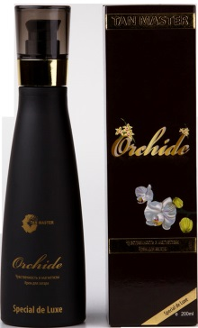
Orchide
Мягкий бронзовый загар для светлой, чувствительной кожи. Нежная забота о коже, интенсивное увлажнение, питание и уход. Нежная текстура крема придаст светлой, чувствительной коже мягкий оттенок бронзового загара. Комплекс, состоящий из масел кипариса, рыжика, ореха Ши, кокоса и какао представляет собой сочетание антиоксидантов, основных жирных кислот и витаминов, легко и быстро усваивается кожей, так как триглицеридная структура масел аналогична по строению жирам человеческой кожи. Оказывает регенерирующее, противовоспалительное, ранозаживляющее, увлажняющее, смягчающее, очищающее, антицеллюлитное действие. Активизирует защитные функции кожи, обладает бактерицидным действием, замедляет процесс старения, разглаживает мелкие морщины и возвращает коже молодость. Выводит шлаки и токсины из подкожной клетчатки, укрепляет стенки сосудов, восстанавливает клетки кожи, улучшает её цвет. Коньяк обладает прекрасными увлажняющими свойствами, подобными гиалуроновой кислоте, т.е. образует матрицу на поверхности кожи для дополнительного сохранения влаги и улучшения процессов регенерации кожи. Кофеин активизирует обменные процессы, жировой и водный обмен, улучшает кровоснабжение за счет повышения тонуса сосудов и капилляров. Молочная кислота регулирует кислотный баланс кожи, способствует нежному отшелушиванию клеток рогового слоя, повышает эластичность кожи, улучшает обмен веществ, способствует более активному проникновению действующих компонентов, стимулирует образование эластина и коллагена. Рекомендуется для всех типов кожи, но особенно светлой, чувствительной, склонной к раздражению.
710 рублей за бутылку 200 мл/ 75 рубля за саше 15 мл
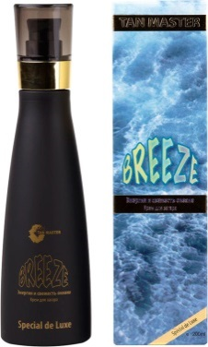
Breeze
Энергия и свежесть океана на вашей коже. Крем для получения интенсивного естественного оттенка загара с освежающей формулой. Нежная забота о коже, интенсивное увлажнение, питание и уход. Крем для получения интенсивного естественного оттенка загара с функцией защиты кожи от жёсткого УФ-излучения и обезвоживания. Освежающий эффект и тонизирующее действие ингредиентов наполняют тело свежестью и бодростью. Витаминный комплекс обеспечивает мощную антиоксидантную защиту кожи от воздействия окружающей среды. ДНК клеточный комплекс, масляные и растительные компоненты крема сохраняют упругость кожи, ускоряют энергетические и обменные процессы в её тканях. Кокосовое масло обладает высокой биологической активностью и образует защитную пленку на поверхности кожи; защищает ее от вредных воздействий окружающей среды, смягчает, разглаживает кожу. Оказывает регенерирующее, противовоспалительное, ранозаживляющее, увлажняющее, смягчающее, очищающее, антицеллюлитное действие. Протеины пшеницы являются отличным антиоксидантным средством, замедляют старение клеток и устраняют воспалительные процессы на коже. Масло конопли обладает великолепными, защитными, регенерирующими, питательными свойствами. Оно возвращает мягкость и эластичность коже, эффективно борется с обезвоживанием, благодаря своей способности удерживать влагу в коже. Обладает высокой проникающей способностью, впитывается быстро и без жирного блеска, прекрасно восстанавливает текстуру кожи. Молочная кислота регулирует кислотный баланс кожи, способствует более активному проникновению действующих компонентов, стимулирует образование эластина и коллагена. Масло авокадо содержит полиненасыщенные жирные кислоты в очень высокой концентрации, благодаря чему восстанавливает барьерные функции эпидермиса, восстанавливает местный иммунитет кожи, смягчает ее. Нормализует обменные процессы в коже, способствует обогащению кислородом тканей кожи и стимулирует кровообращение. Рекомендуется для всех типов кожи, но особенно светлой и чувствительной.
710 рублей за бутылку 200 мл/ 75 рубля за саше 15 мл
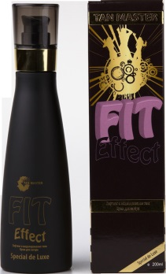
Fit Effect
Крем для получения интенсивного естественного загара с подтягивающим эффектом.
Интенсивное увлажнение, питание и уход. Специальный крем для получения усиленного загара в солярии для лица и тела с формулой «лифтинг и моделирование тела».
Входящие в состав комплексы не только способствуют получению усиленного загара, но и эффективно активизируют регенерацию кожных покровов, повышают их упругость и эластичность, оказывают омолаживающее действие, уменьшают выраженность морщин, замедляют процесс старения и возвращают коже молодость. Масло грецкого ореха и протеины шелка эффективно улучшают загар, оказываярегуляторное действие на уровень меланина в коже, повышают жизненный тонус организма и стабилизируют его иммунный статус. Активные компоненты, содержащиеся в масле какао, увлажняют и смягчают кожу, делают ее более нежной, эластичной и гладкой, поддерживают тургор и восстанавливают ее гидролипидный баланс, способствует устранению растяжек кожи. Масло апельсина, грейпфрута и герани оказывают тонизирующее и разглаживающее действие на кожу, способствуют обновлению и регенерации клеток, усилению обменных процессов в клетках кожи, активизируют сжигание жиров, делает кожу эластичной, улучшает ее кровоснабжение и лимфодренаж, замедляют проявления целлюлита. Масло кедрового ореха содержит широкий набор полезных для организма веществ, ценный источник натуральных витаминов В1, В2, В3, Е, F, А и микроэлементов. Восстанавливает защитные свойства кожи. Питает сухую, истонченную и увядающую кожу. Эфирные масла в составе придают крему антибактериальное, противовирусное и противогрибковое действие. Снимает усталость, улучшает лимфатический отток и периферическое кровоснабжение, снимает венозные застои конечностей, улучшает упругость кожи. Масло пачули обладает лифтинговым эффектом, повышает упругость бюста и живота. Масло облепихи, экстракт хвоща способствуют ускоренному обновлению клеток кожи, восстанавливают кожный покров после солнечных ожогов. Рекомендуется для всех типов кожи.
710 рублей за бутылку 200 мл/ 75 рубля за саше 15 мл

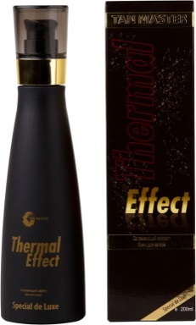
Thermal Effect
Крем для получения усиленного загара с легким согревающим эффектом.
Интенсивное увлажнение, питание и уход.
Лёгкий согревающий эффект, за счет содержания экстракта красного перца и никотиновой кислоты (витамин РР), усиливает периферическое кровообращение, обеспечивающее более глубокое проникновение полезных веществ, что способствует получению усиленного бронзового загара. Витаминный комплекс и ингредиенты растительных масел и трав обеспечивают мощную антиоксидантную защиту. ДНК клеточный комплекс, масляные и растительные компоненты крема сохраняют упругость кожи, ускоряют энергетические и обменные процессы в её тканях. Экстракт зеленого чая оказывает антицеллюлитное действие, выводит шлаки и токсины из подкожной клетчатки, укрепляет стенки сосудов, обладает мощным антиоксидантным действием, восстанавливает клетки кожи, улучшает её регенерацию и цвет. Комплекс, состоящий из масел конопли, рыжика, авокадо, кокоса и жожоба представляет собой сочетание антиоксидантов, основных жирных кислот и витаминов, легко и быстро усваивается кожей, так как триглицеридная структура масел аналогична по строению жирам человеческой кожи, и оказывает регенерирующее, противовоспалительное, ранозаживляющее, увлажняющее, смягчающее, очищающее, антицеллюлитное действие. Кофеин активизирует обменные процессы, жировой и водный обмен, улучшает кровоснабжение за счет повышения тонуса сосудов и капилляров. Молочная кислота регулирует кислотный баланс кожи, способствует нежному отшелушиванию клеток рогового слоя, повышает эластичность кожи, улучшает обмен веществ, способствует более активному проникновению действующих компонентов, стимулирует образование эластина и коллагена. Крем впитывается быстро и без жирного блеска, прекрасно восстанавливает текстуру кожи, возвращает ей мягкость и эластичность. Рекомендуется для всех типов кожи.

710 рублей за бутылку 200 мл/ 75 рубля за саше 15 мл

Так же, всегда в продаже косметика для загара TannyMaxx, Australian Gold, Cheers, Devoted Creations, Emerald Bay, Ed Hardy.
Профессиональные ЛАМПЫ для соляриев: Sylvania и Cosmedico (Германия), LightTech (Венгрия).
Солярии, новые и бывшие в употреблении!

Полный прайс по косметике вы можете получить позвонив нам по телефону:

8-961-871-80-45 или написав по почте: suncity-nsk@mail.ru

Запишитесь на обучающий семинар «САМЫЙ ПРИБЫЛЬНЫЙ СОЛЯРИЙ»
В программе: КАК УВЕЛИЧИТЬ ВЫРУЧКУ НА 50% БЕЗ ЗАТРАТ НА ДОРОГУЮ РЕКЛАМУ, налоги и СЭС, взаимодействие с клиентами, реклама и продвижение студии, основы маркетинга салона красоты, обучение персонала, система мотивации, косметика для загара, способы ее продажи и многое другое! Это эксклюзивный материал, который мы накопили за почти 10 лет работы в индустрии красоты. Стоимость обучения – 1000 рублей с человека (группа не более 5 человек)
Наш интернет-магазин: www.suncity54.ru
E-mail: suncity-nsk@mail.ru

